Tylko przez 3 dni w Lidl Polska kupisz gadżety
dla fanów marki Parkside!

Marka Parkside – producent elektronarzędzi i innych urządzeń sprzedawanych w sklepach sieci Lidl Polska – ma liczne grono fanów. Zdaniem użytkowników produkty marki są wysokiej jakości, mimo niskiej ceny. Tylko teraz, w sklepach dostępne są gadżety z logo marki, m.in.: bluzy, koszulki, kubki czy praktyczne torby na lunch. Przy zakupie 2 produktów, cena tańszego zostanie obniżona o 30%!
Jesienią warto przygotować dom i ogród na zimę. Wielu Polaków używa na co dzień narzędzi marki Parkside, dostępnych na co dzień w sklepach Lidl Polska. Producent wykorzystuje wysokiej jakości surowce oraz zaawansowane technologie, dzięki czemu narzędzia, które powstają, cechuje dobra jakość i wytrzymałość, oraz spełniają oczekiwania nawet najbardziej wymagających klientów.
Fani marki Parkside będą zachwyceni, ponieważ Lidl Polska przygotował dla nich coś naprawdę specjalnego! Od czwartku 13 października do soboty 15 października znajdą oni na półkach sieci liczne markowe gadżety Parkside, w tym m.in.: bluzy z logo (54,90 zł/ 1 szt.), koszulki (29,99 zł/ 1 szt.), kubki (24,99 zł/ 1 szt.) czy praktyczne torby na lunch (69,90 zł/ 1 szt.). Ponadto, odzież i bielizna Parkside objęte są specjalną promocją: przy zakupie 2 produktów z tej kategorii, cena tańszego zostanie obniżona przy kasie o 30%!
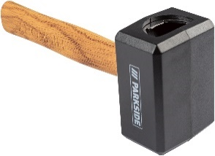 | 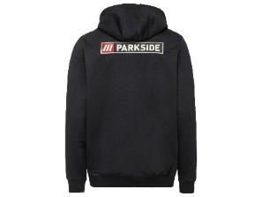 | 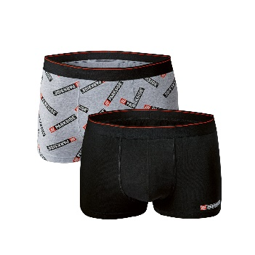
Otwieracz do butelek z kolekcji Parkside,  17,99 zł/ 1 szt. | Męska bluza dresowa z kolekcji Parkside,  54,90 zł/ 1 szt. | Bokserki męskie z kolekcji Parkside,  25,98 zł/ 2-pak

Informacje o firmie:
Lidl Polska należy do międzynarodowej grupy przedsiębiorstw Lidl, w której skład wchodzą niezależne spółki prowadzące aktywną działalność na terenie całej Europy oraz w USA. Historia sieci Lidl sięga lat 30. XX wieku, a pierwsze sieci pod szyldem tej marki powstały w Niemczech w latach 70. XX wieku. Obecnie w 31 krajach istnieje w przybliżeniu 12 000 sklepów tej marki, a w Polsce około 800.
Kontakt:
Strona www: https://www.lidl.pl
Facebook: https://www.facebook.com/lidlpolska
Instagram: https://www.instagram.com/lidlpolska/
YouTube: https://www.youtube.com/user/LidlPolskaPL

